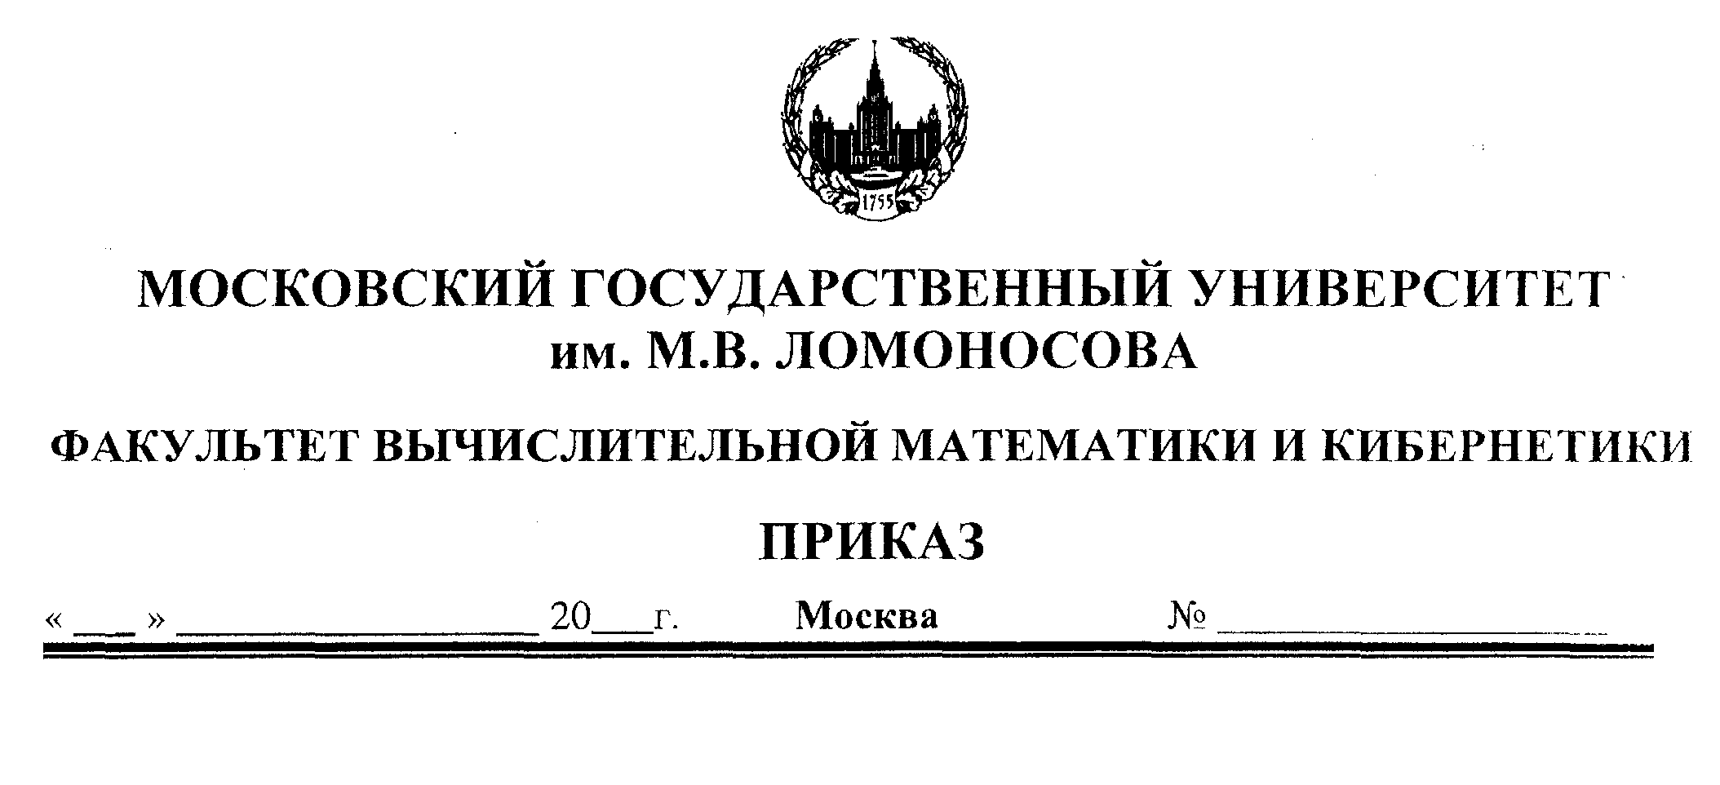
В соответствии с Положением факультета вычислительной математики и кибернетики МГУ

П Р И К А З Ы В А Ю

1. Провести с 23 октября по 27 октября 2017 г. на факультете ВМК МГУ научную конференцию “Тихоновские чтения” по следующим секциям:
- Теория дифференциальных уравнений (руководитель—академик РАН Моисеев Е.И.)
- Математическое моделирование и вычислительные методы
(руководители—академик РАН Четверушкин Б.Н., профессор Попов А.М.)
- Математическая физика и обратные задачи (руководитель—профессор Денисов А.М.)
- Вычислительные технологии и моделирование
(руководитель—академик РАН Тыртышников Е.Е.)
- Асимптотические методы и дифференциальные уравнения с малым параметром
(руководитель—профессор Бутузов В.Ф.)
- Нелинейная динамика: качественный анализ и управление
(руководитель— профессор Фомичев В.В.)
- Обратные задачи управления (руководитель—академик РАН Осипов Ю.С.)
- Системный анализ (руководитель—академик РАН Куржанский А.Б).
- Математическая кибернетика (руководитель—профессор Алексеев В.Б.)
- Исследования операций (руководитель—академик РАН Евтушенко Ю.Г.)
- Системное программирование и информационные технологии
(руководитель—чл.-корр. РАН Воеводин В.В.)
- Теория вероятностей и математическая статистика
(руководитель—профессор Королев В.Ю.).
2. Издать тезисы докладов, представленных на конференции. Тезисы раздать участникам конференции по секциям.
3. Руководителям секций до 29 сентября 2017 года представить список докладов по секциям с указанием времени и места проведения секции профессору Дмитриеву В.И. (ответственного за организацию Тихоновский чтений). Тезисы докладов в электронном виде до 5 октября 2017 года направить Ингтем Ж.Г. по электронному адресу:
j-g.ingtem@cs.msu.ru.

Декан
факультета ВМК МГУ академик РАН Е.И.Моисеев

Проект приказа вносит: профессор В.И.Дмитриев

